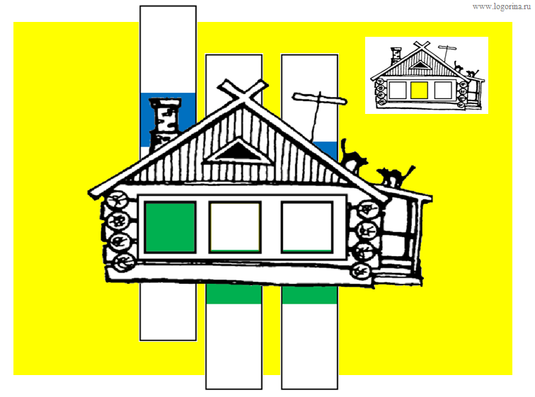

Игра «Домики-схемы»
Цель: формировать навыки элементарного звукового анализа.
Варианты игры
1.Игра «Покажи домик»
Подготовка к игре: распечатать домики в нужном количестве.
Взрослый называет животных (или использует картинки, подобранные на необходимый звук) и просит показать подходящий домик. Если заданный звук (например, звук ЗЬ) в начале слова, то ребенку нужно показать домик, где «горит» первое окошко, в конце – последнее окошко, середине – среднее.
Слова со звуками З-ЗЬ: заяц, змея, зебра, козёл, бизон, зубр, коза, стрекоза.
2.Игра «Зажги свет»
Подготовка к игре: распечатать домик и разноцветные полоски, полоски вырезать, в окошках сделать прорези и продеть в них разноцветные полоски (см. стр. 6).
Ребенку предлагается определить место звука в слове (начало, середина, конец) и зажечь свет в одном из трех окошек (первом, среднем, последнем). Для этого следует потянуть за полоску вверх или вниз, в зависимости от того, какой цвет нужен (синий обозначает твердые звуки, зеленый – мягкие звуки).
3.Игра «Найди домик»
Взрослый с помощью полосок задает схему и просит ребенка подобрать соответствующее слово или картинку.

Автор: Матыкина И.А.
Сайт: www.logorina.ru

Игра «Покажи домик»

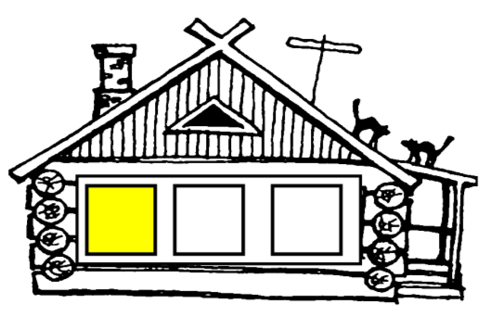

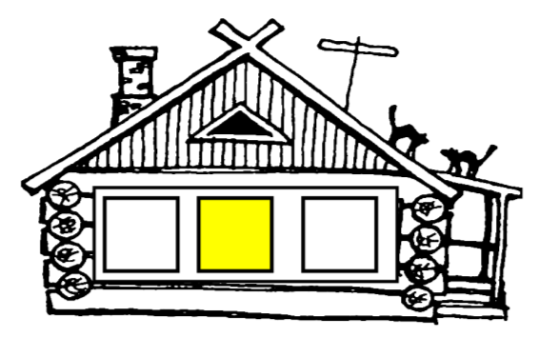

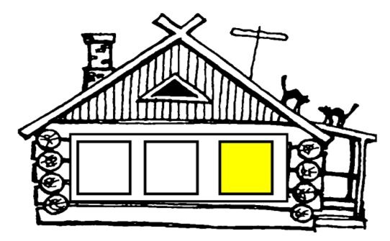

Игра «Зажги свет»

